1. 2 запроса с различными WHERE условиями:

А)Выбрать всех студентов с статусом «Активный»(1)

select *

from `students`

where `status`= 1;

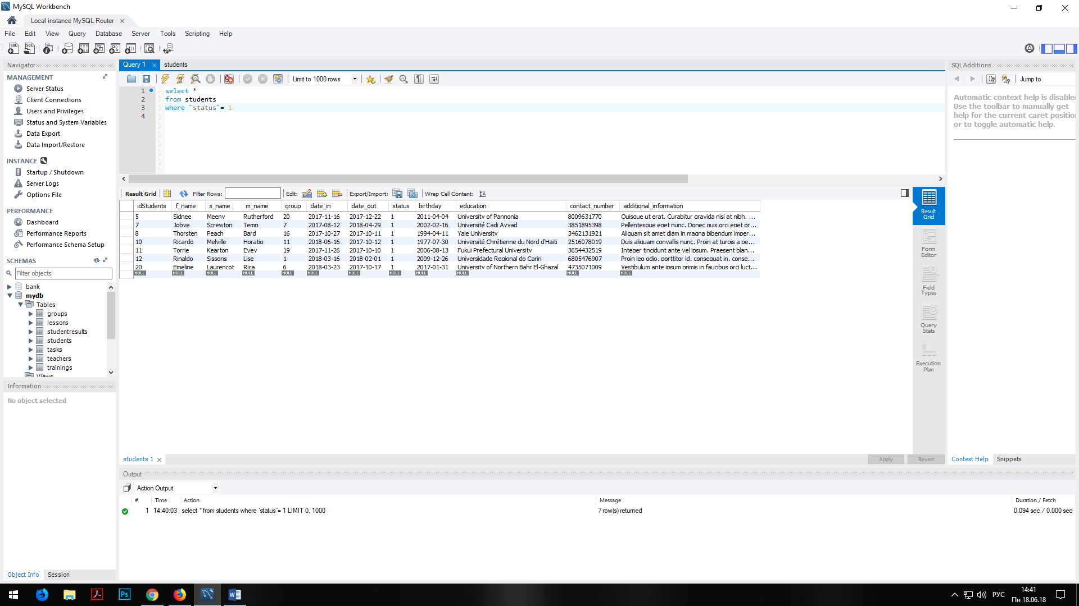

Б) Выбрать все тренинги проходящие в Китае

select *

from `trainings`

where `country` = 'China';

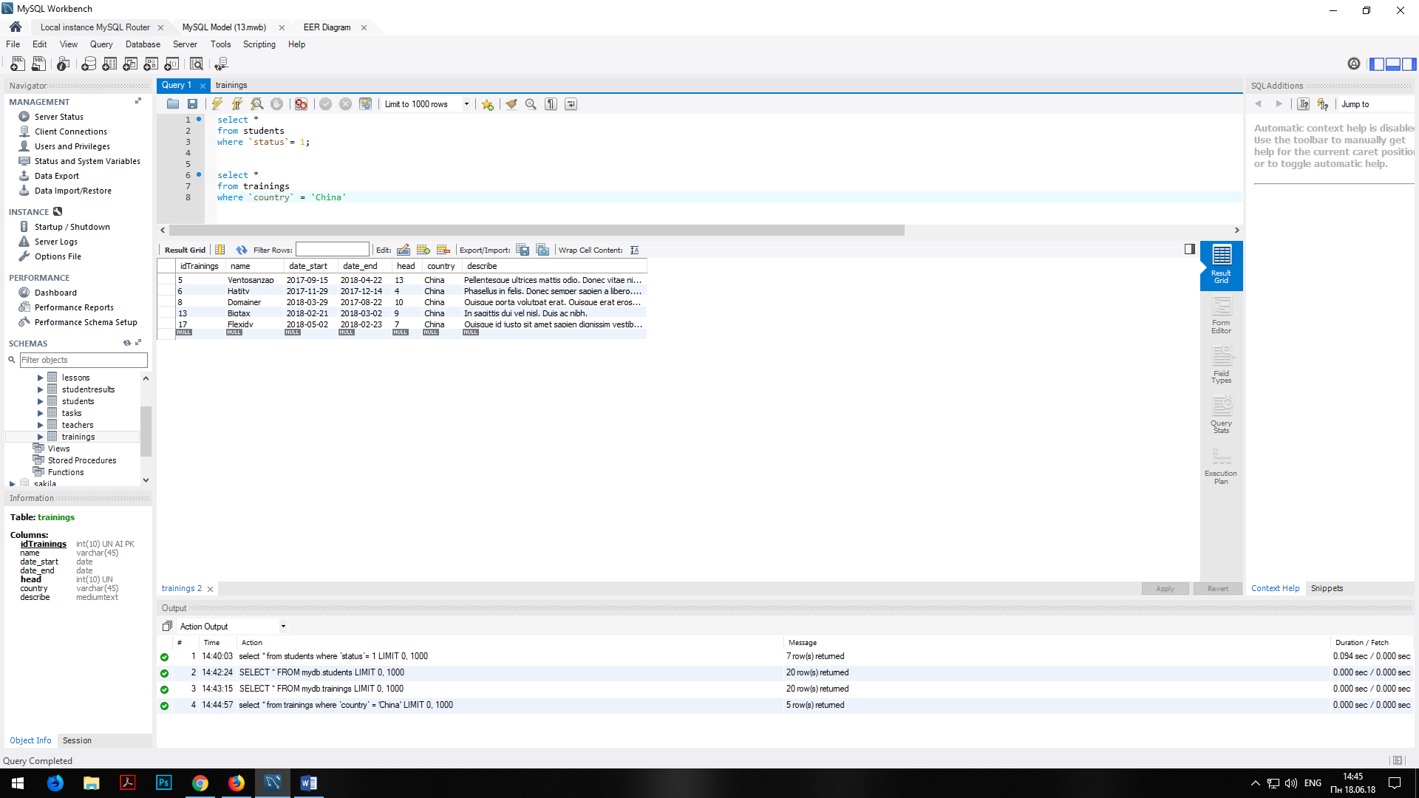

1. 2 запроса с применением встроенных (кроме агрегатных) функций:

А) Выбрать все тренинги начинающиеся в апреле 2018

select *

from `trainings`

where year(`date_start`) = 2018 and month(`date_start`) = 04;

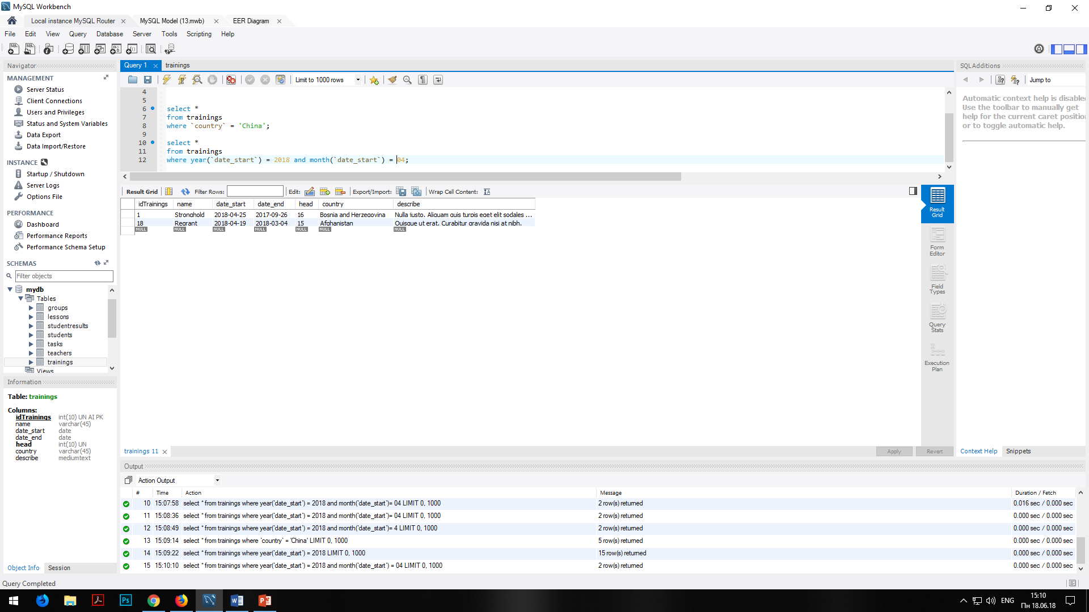

Б) Найти продолжительность всех тренингов( в ответе получились отрицательные значения, так как тестовые данные не совсем корректные и начала некоторых тренингов позже их конца)

select `name`, datediff(`date_end`, `date_start`) as `course_duration`, `country`, `describe`

from `trainings`;

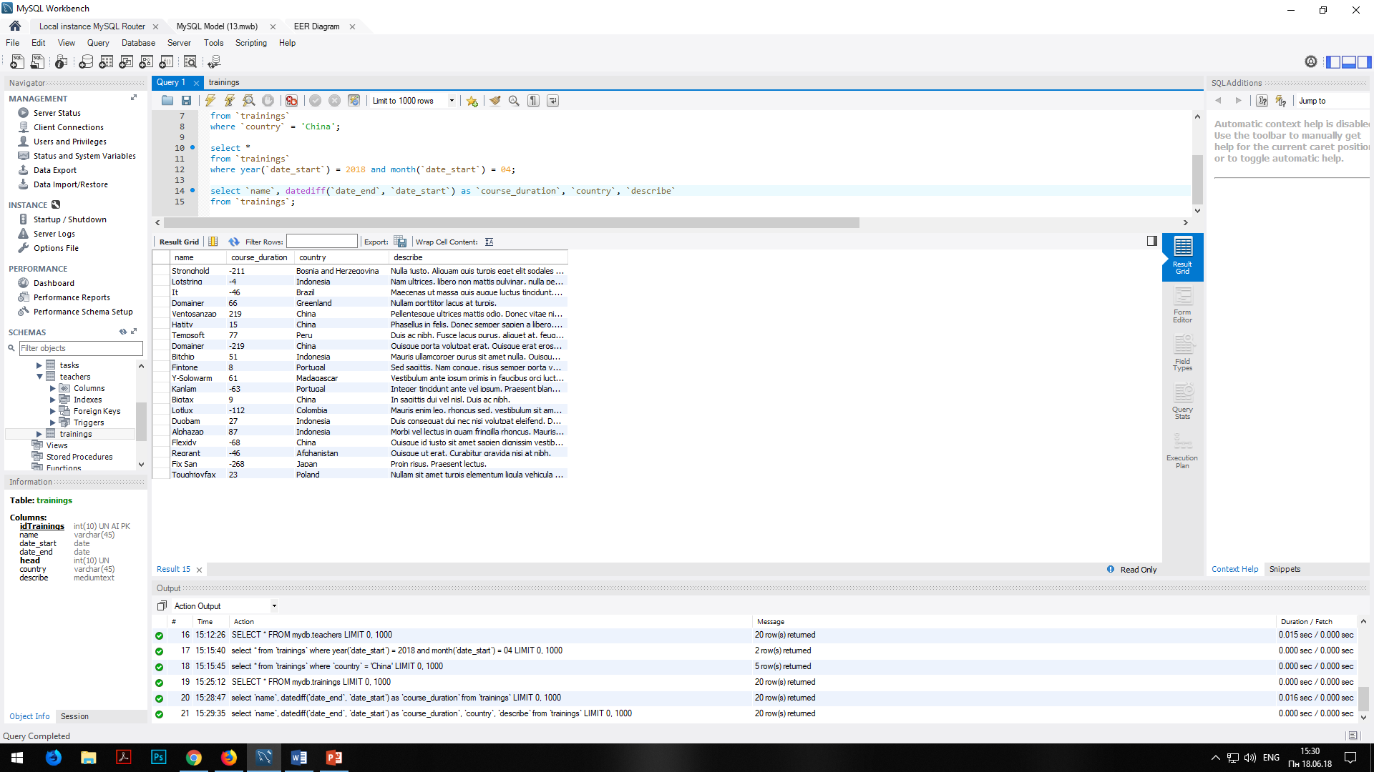

1. Запросы на соединения таблиц(JOIN): INNER, LEFT(или RIGHT).

А) Найти всех преподавателей, которые являются руководителями тренингов

select `idTeachers`, `f_name`, `s_name`, `m_name`, `position`, `company`, `name` as `training_name`, `contact_number`

from `teachers` left join `trainings`

on `idTeachers` = `head`

where `name` is not null;

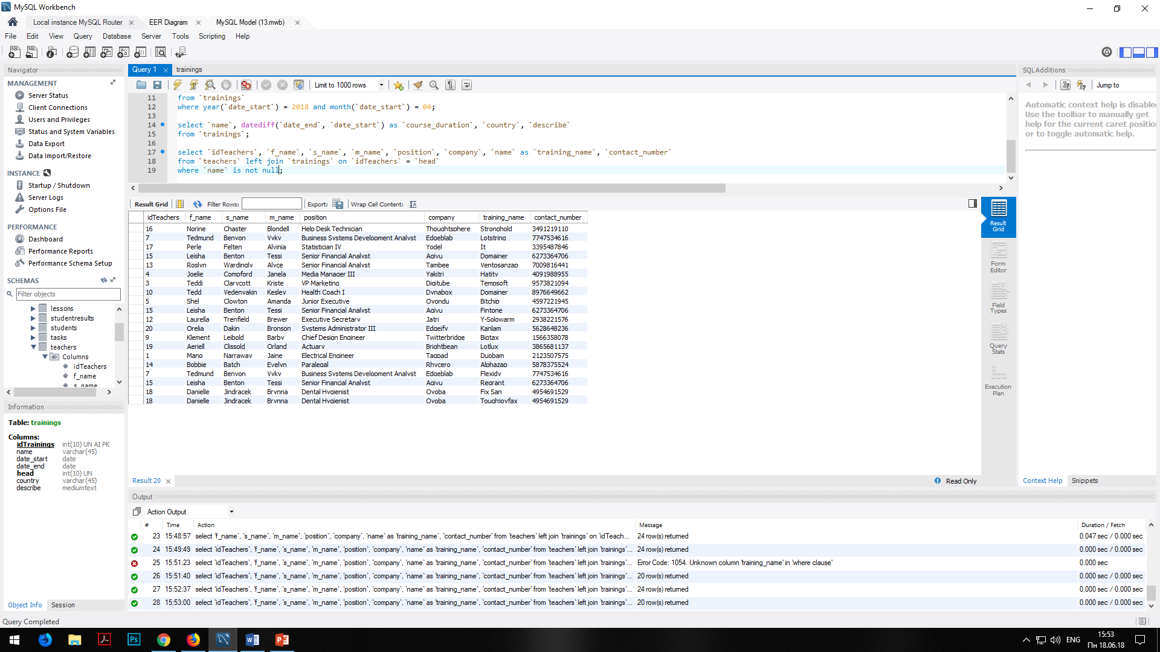

Б) Найти оценки всех студентов за все сданные студентом задания

select `idStudents`, `f_name`, `s_name`, `m_name`, `group` as `group_id`, `studentresults`.`idTask`, `name` as `task_name`, `mark`

from `students` left outer join `studentresults`

on `idStudents` = `Students_idStudents`

left outer join `tasks`

on `studentresults`.`idTask` = `tasks`.`idTask`;

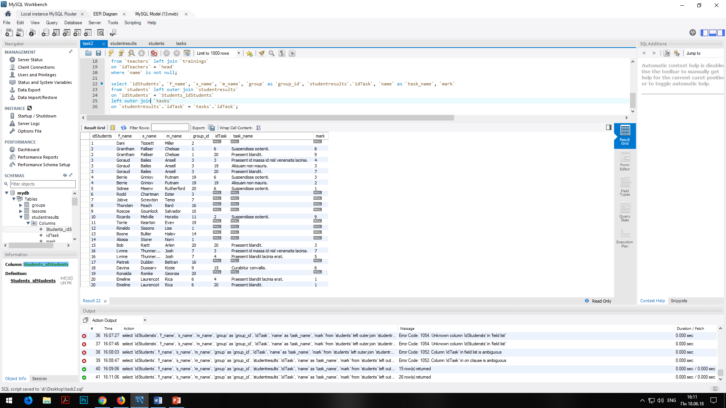

1. Запрос c GROUP BY и HAVING и агрегатными функциями (один, где есть это всё) :

Найти преподаватель, которые руководят больше чем одним тренингом

select `idTeachers`, `f_name`, `s_name`, `m_name`, `position`, `company`, `name` as `training_name`, `contact_number`

from `teachers` left outer join `trainings`

on `idTeachers` = `head`

where `name` is not null

group by `idTeachers`

having count(idTeachers) >= 2;

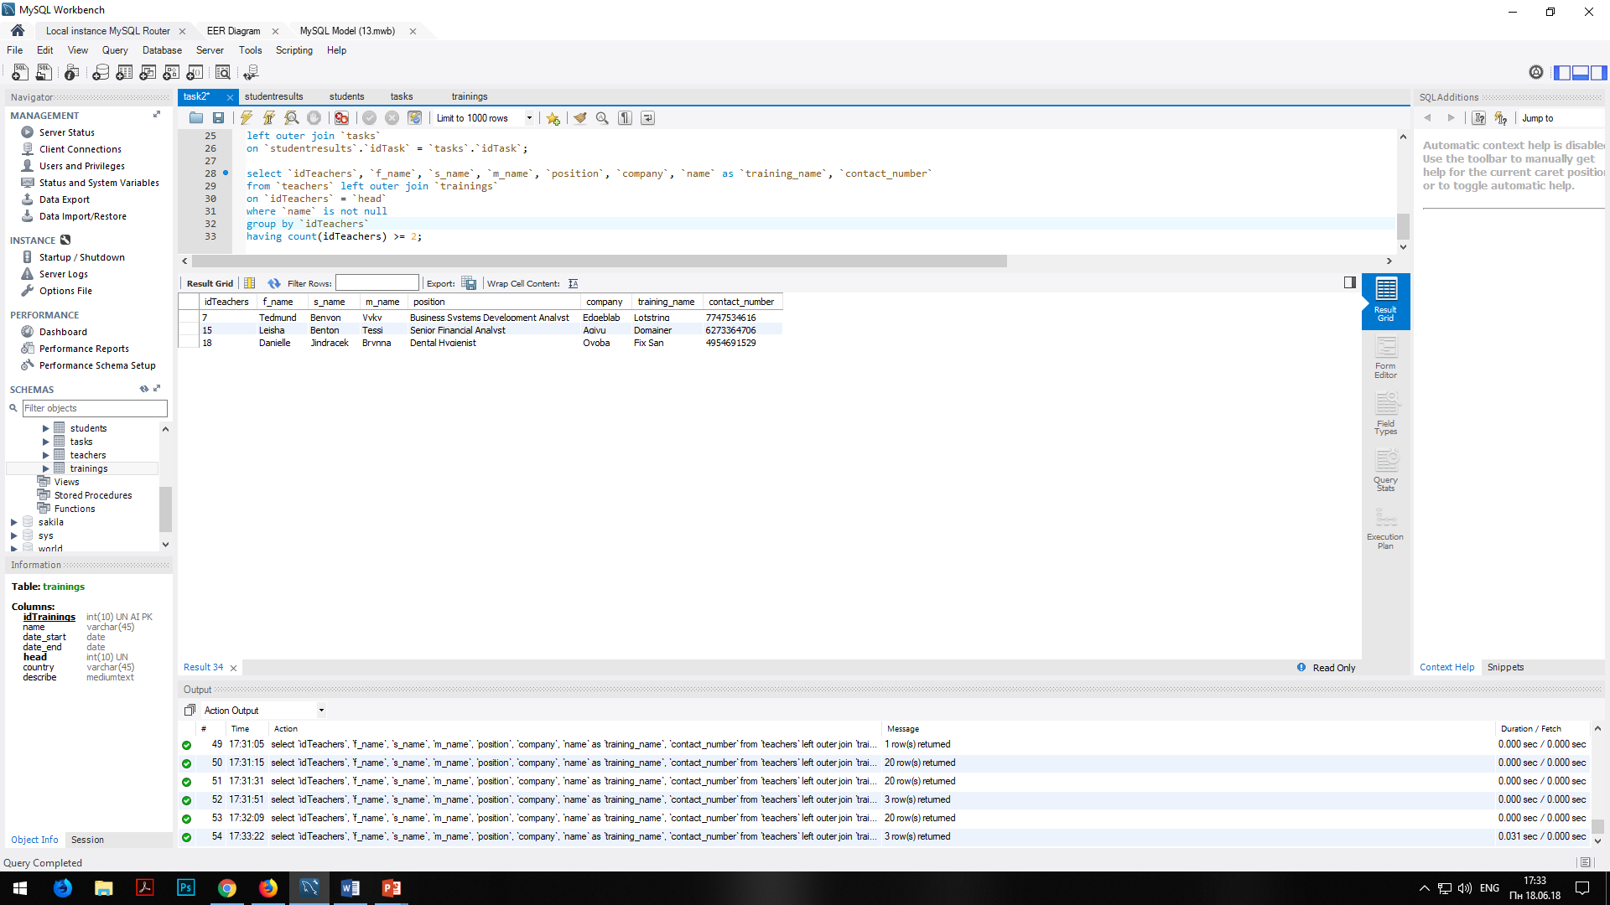

1. Запрос c UNION

Посчитать по группам количество студентов состоящих в группах и обьеденить с нахождением количества занятий у группы

select `group`, count(`group`)

from `students`

group by `group`

union all

select `idGroup` as `group`, count(`idGroup`)

from `lessons`

group by `idGroup`;

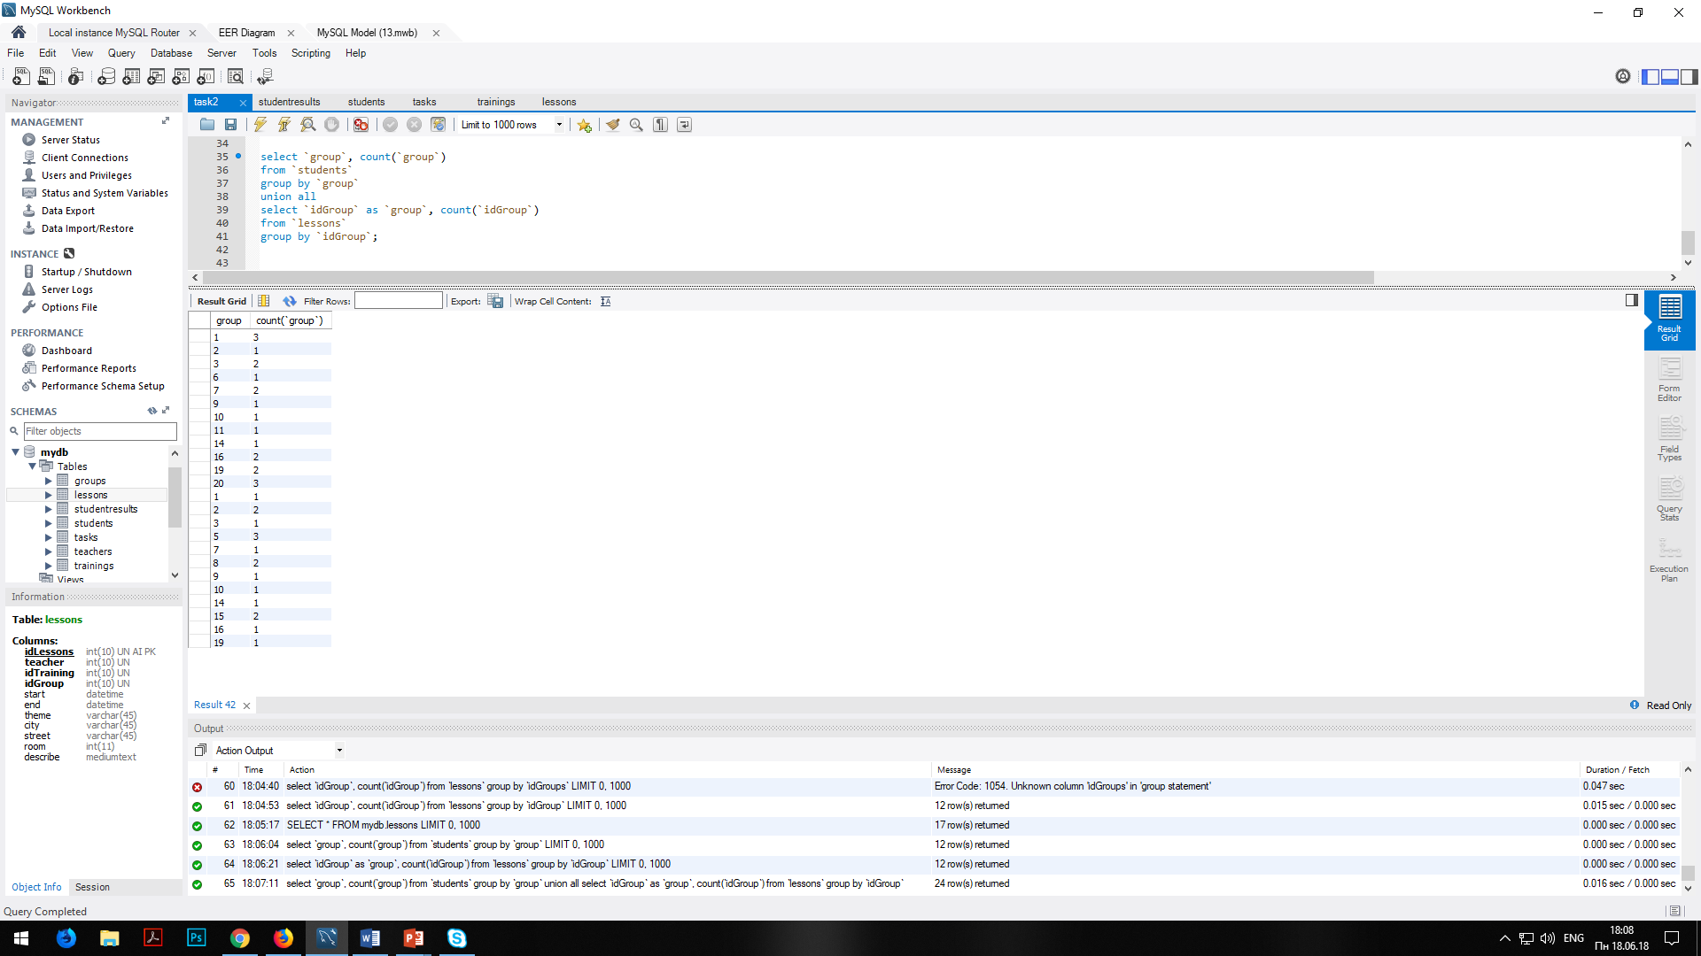

1. 2 запроса с подзапросами, один взаимосвязанный, второй – нет:

А) не взаимосвязанный подзапрос:

Найти группы в которых предполагаемое количество участников, больше чем среднее значение по всем существующим группам (запрос очень «корявый», так как другого придумать не смог)

select *

from `groups`

where `number_of_students` > (select avg(`number_of_students`) from `groups`);

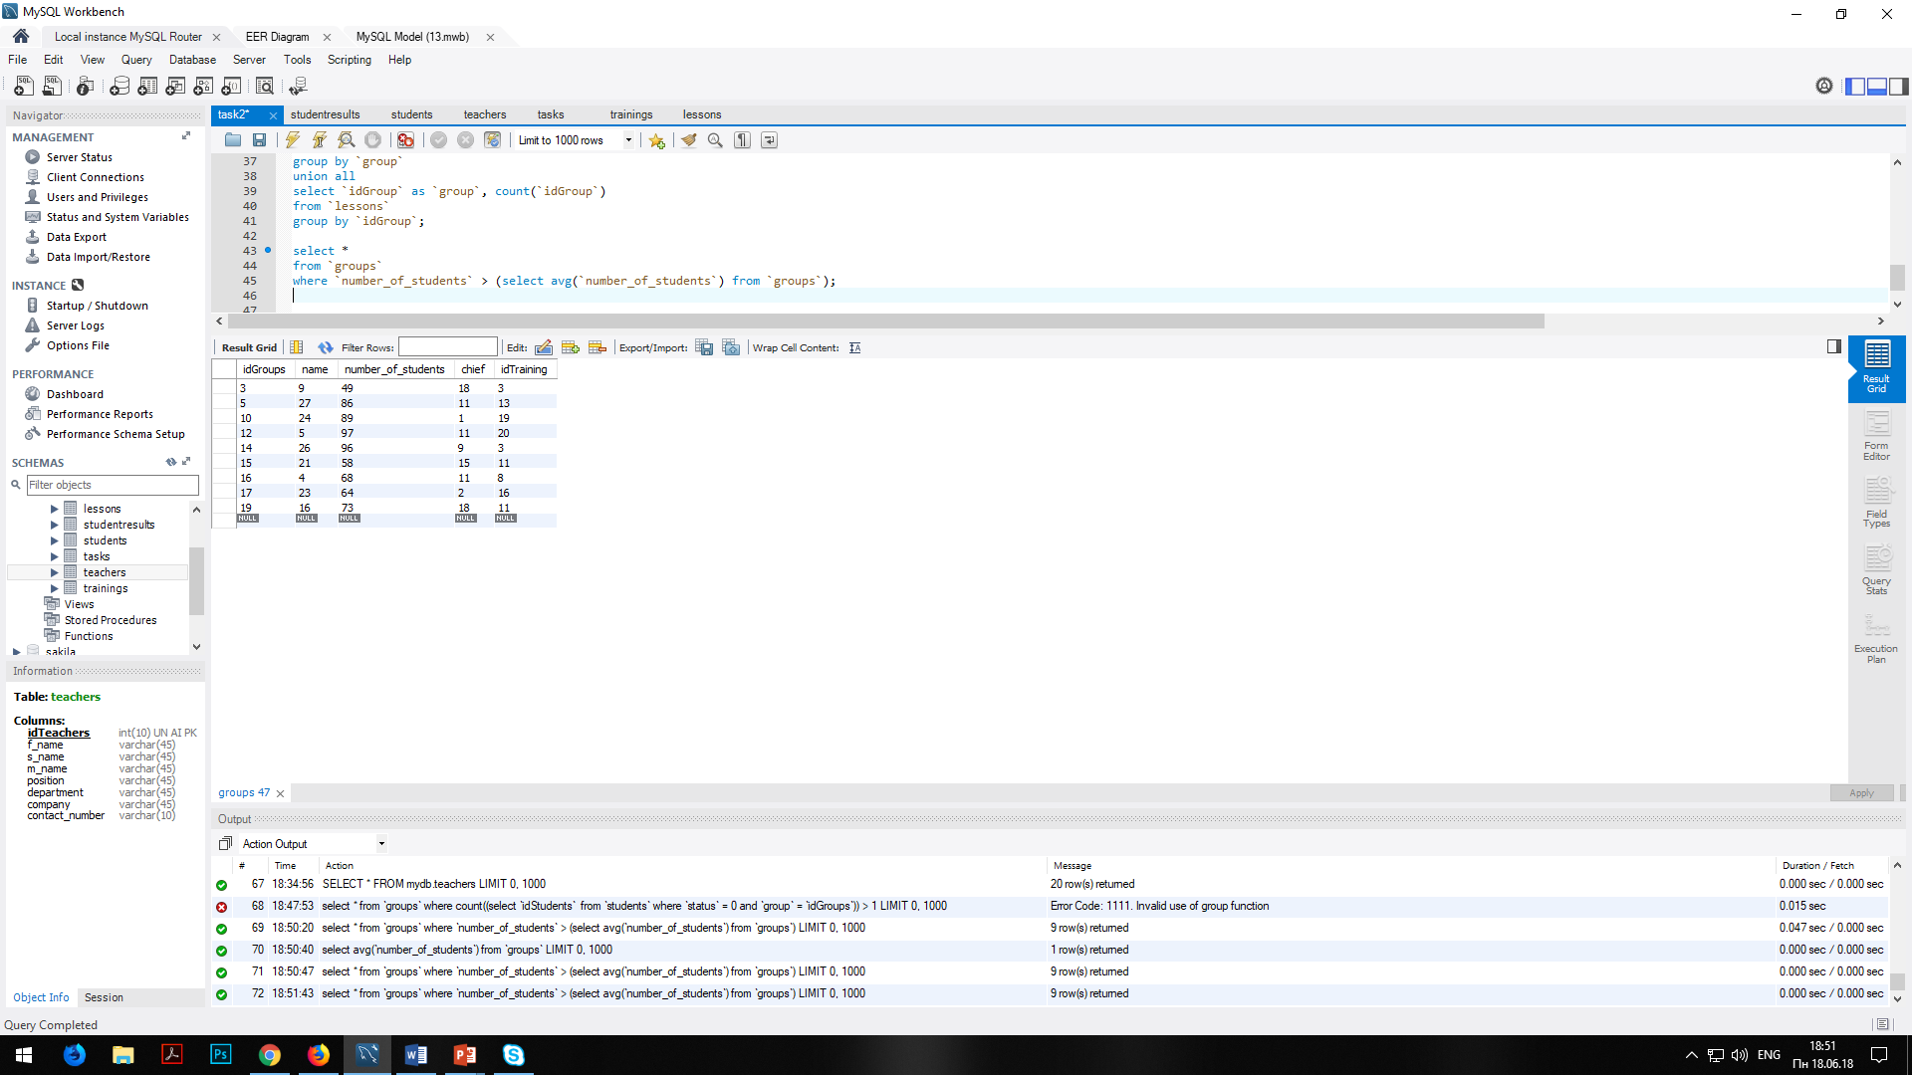

Б)взаимосвязанный подзапрос:

Найти все группы, где фактическое количество участников больше двух

select *

from `groups`

where (select count(`idStudents`)

from `students`

where `students`.`group` = `groups`.`idGroups`) > 2

